Week 1

**一、地图数据**

本周设计了地图的数据储存结构，采用每个地图一个文件的原则，格式如下：

1. 第一行为地图名字
2. 第二行为地图大小(n,m)
3. 第三行为初始地图的色盘大小(numOfColors)
4. 第四行为色盘，储存地图中用到的颜色，以RGB形式存储
5. 接下来n行，每行m个数字，代表初始地图的各个格子的颜色，数字范围从0到numOfColors - 1
6. 接下来n行，每行m个数字，代表初始地图的各个格子的初始数字
7. 接下来n行，每行m个数字，代表目标地图的各个格子的颜色，数字范围从0到numOfColors - 1

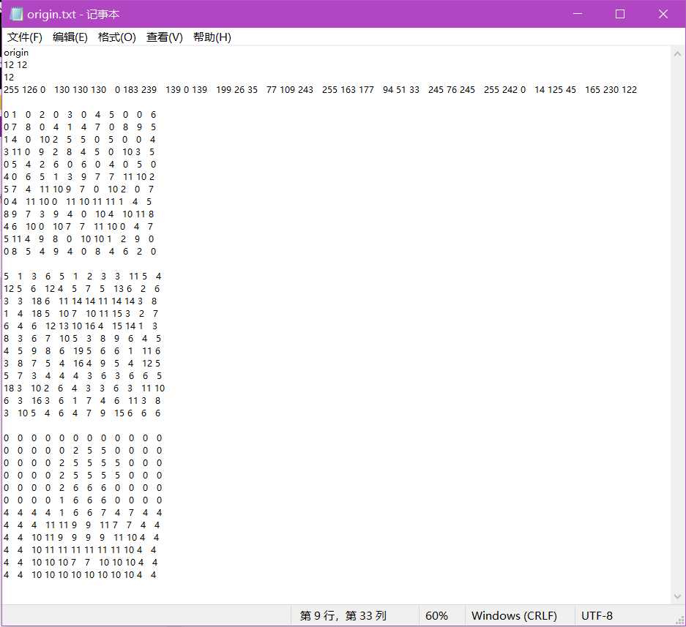

**二、可视化**

可视化方面，在控制台窗口中通过windows.h提供的各种接口，将地图数据可视化。

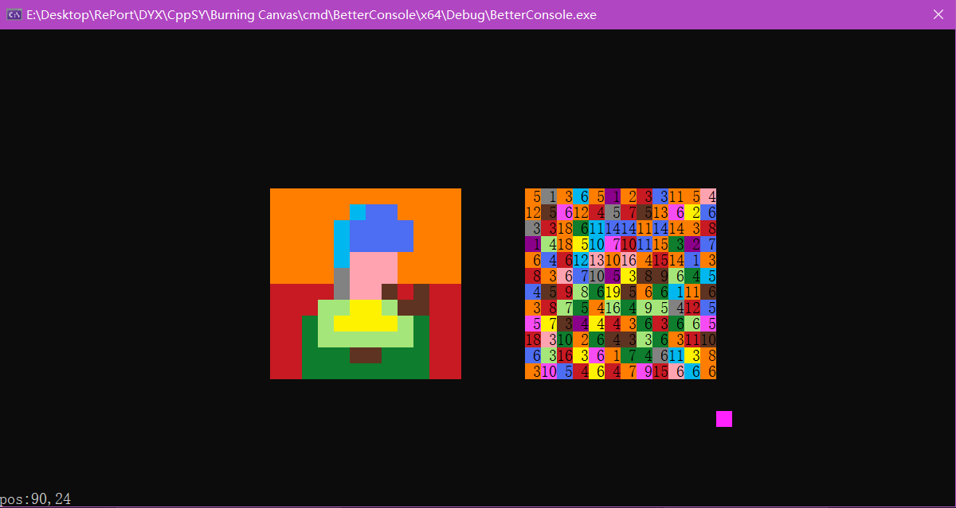

待解决：

1. 因为控制台窗口的“分辨率”过低，无法高度自定义UI，对UI的设计带来挑战；
2. 还是因为控制台的“分辨率”太低了，初始地图的数字有点难看的清；
3. 设计事件处理架构，处理鼠标与键盘输入；

**三、关键代码**

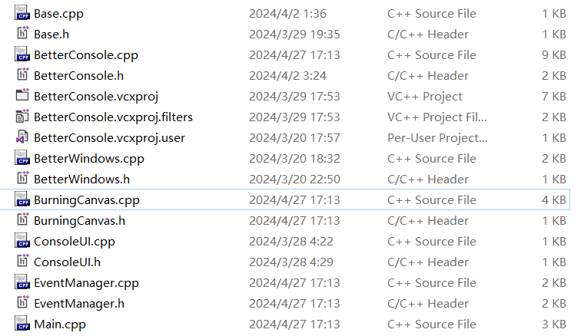

控制台可视化相关的类：

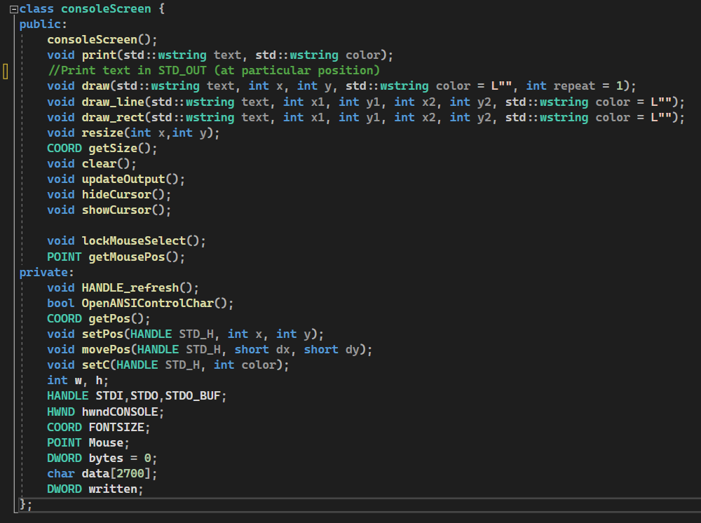

地图类与地图展示类：

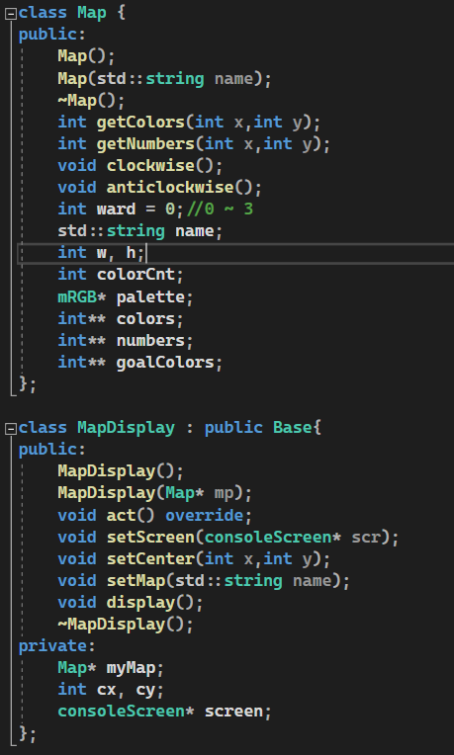

地图数据读入：

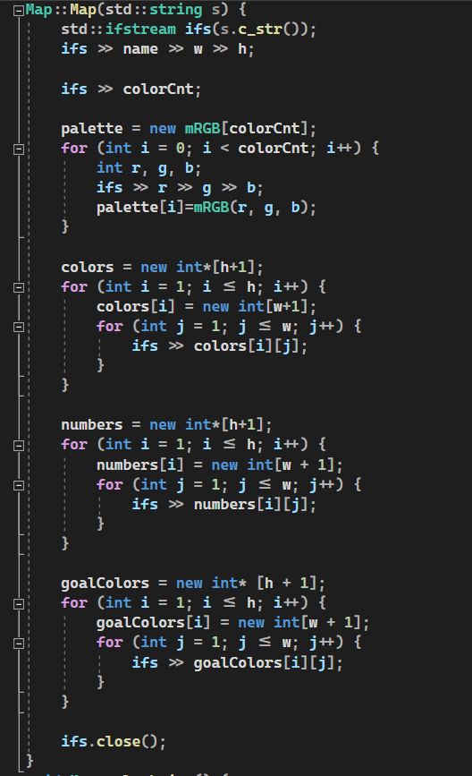

地图绘制：

